Köpenhamn Marathon 2018
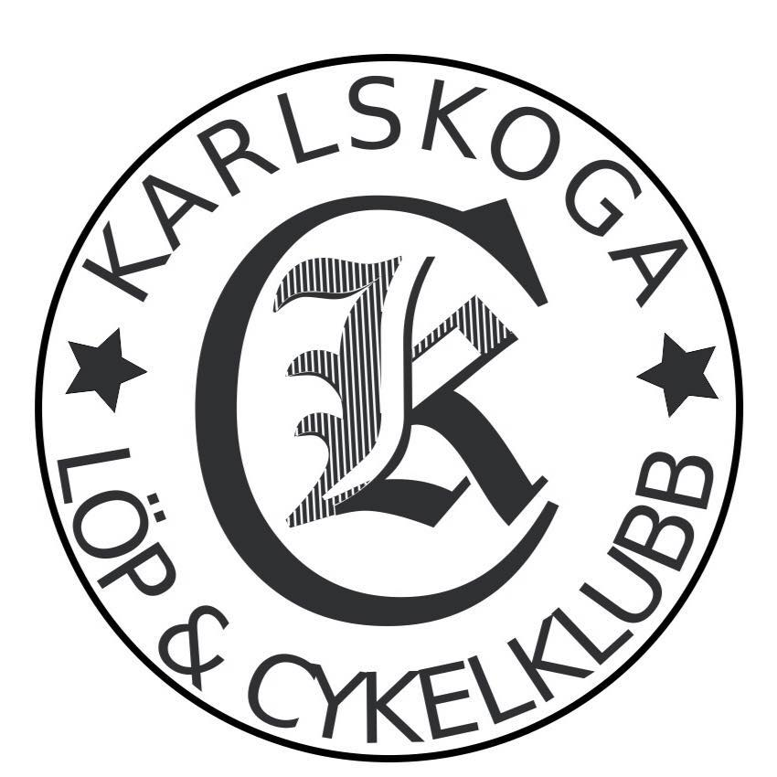

2018-05-13

Resultat Karlskoga LCK:

178 (H45)* – 1213 (H) – 1357 (Totalt) Björn Robinson -65 3:35.12
111 (H55) – 2858 (H) – 2387 (Totalt) Mikael Strussenfelt -62 3:57.09

Segertid: 2:11.15
(Antal i mål H45: 807)
Antal i mål H50: 714
Antal i mål H55: 394
Antal i mål totalt: 428
Antal startande totalt: 7883

Antal anmälda totalt: 9120

* (Fel klass - hade kommit på 113 plats i sin rätta klass H50).

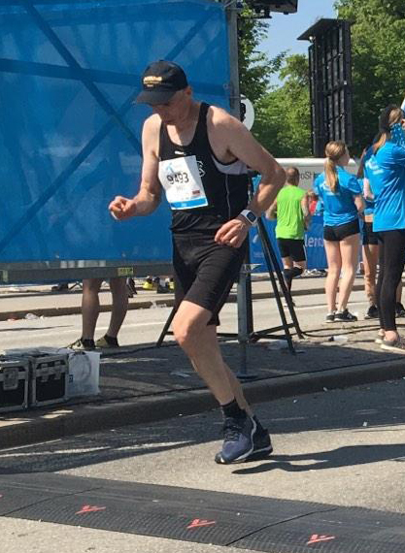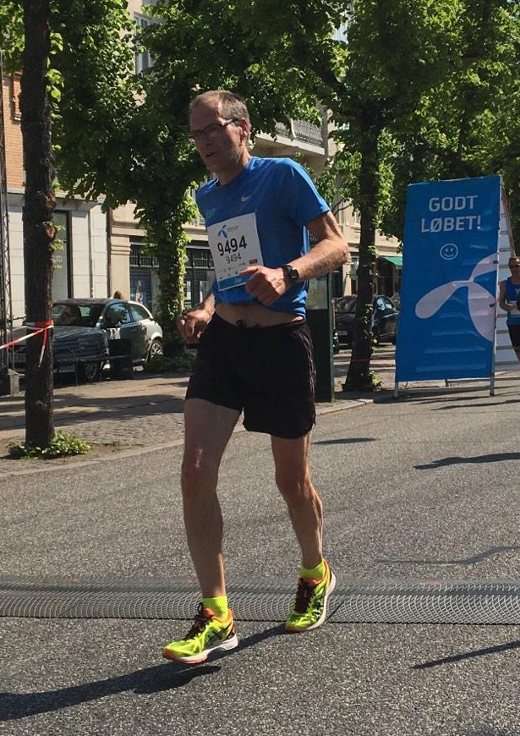
Björn Robinson Mikael Strussenfelt

